Robert Kubica w Formule 1

Spis treści
Wprowadzenie 3
Kariera w Formule 1 4
Powrót do F1 i życie po wyścigach 5
Dziedzictwo i wpływ na polski motorsport 6
Zwycięstwa w wyścigach długodystansowych i Le Mans 7

Wprowadzenie
Robert Kubica to postać, która na trwałe zapisała się w historii sportu motorowego — nie tylko jako pierwszy Polak w Formule 1,
ale także jako symbol wytrwałości, odwagi i pasji. Urodził się 7 grudnia 1984 roku w Krakowie. Od najmłodszych lat fascynowały go samochody,
a jego rodzice wspominają, że już jako kilkuletni chłopiec potrafił godzinami oglądać wyścigi i rozpoznawać marki aut po samym dźwięku silnika.
Pierwszym poważnym krokiem w jego karierze był karting. Kubica zaczął ścigać się w wieku zaledwie sześciu lat, a jego determinacja szybko przyniosła efekty.
Zdobył mistrzostwo Polski w 1995 i 1996 roku, a następnie przeniósł się do Włoch — centrum europejskiego kartingu. Tam ścigał się z przyszłymi gwiazdami Formuły 1,
takimi jak Felipe Massa czy Fernando Alonso. W jednym z wywiadów wspominał:
„Już wtedy wiedziałem, że chcę się ścigać zawodowo. Nie chodziło o pieniądze, tylko o prędkość, o tę wyjątkową adrenalinę.”
Kolejne lata przyniosły szybki awans. W 2002 roku Kubica zdobył Europejski Puchar Formuły Renault, co otworzyło mu drzwi do wyższych kategorii wyścigowych.
Wkrótce pojawił się w Formule 3 Euro Series i Formule BMW, gdzie odnosił kolejne sukcesy, zdobywając reputację jednego z najbardziej utalentowanych młodych kierowców w Europie.
„Każdy wyścig był lekcją. Nie zawsze wygrywałem, ale zawsze czegoś się uczyłem. To właśnie te porażki dały mi siłę, by sięgać dalej.”
Kubica słynął z precyzyjnego stylu jazdy i niezwykłej umiejętności analizy toru. Jego inżynierowie często podkreślali, że potrafił opisać zachowanie samochodu
z dokładnością do pojedynczego zakrętu. Był perfekcjonistą, który dążył do doskonałości w każdym aspekcie.
Dzięki temu podejściu szybko zyskał uznanie w świecie motorsportu i został zauważony przez zespoły Formuły 1. W 2005 roku został kierowcą testowym BMW Sauber,
a już rok później zadebiutował w wyścigu Grand Prix. Dla Polski był to historyczny moment — po raz pierwszy nasz kraj miał swojego reprezentanta w najbardziej prestiżowej serii wyścigowej świata.
Kubica stał się nie tylko sportowcem, ale również inspiracją dla całego pokolenia młodychludzi, którzy dzięki niemu zaczęli interesować się kartingiem i wyścigami samochodowymi.

Kariera w Formule 1
Kubica zadebiutował w Formule 1 w 2006 roku w zespole BMW Sauber. Jego dynamiczna jazda i szybkie czasy okrążeń szybko przyniosły mu uznanie w stawce. W ciągu kolejnych sezonów zdobywał miejsca na podium, imponując nie tylko prędkością, ale i strategicznym myśleniem.
Sezon | Zespół | Miejsce w klasyfikacji kierowców | Najlepszy wynik wyścigu
2006 | BMW Sauber | 12 | 3. miejsce (Kanada)
2007 | BMW Sauber | 6 | 2. miejsce (Kanada)
2008 | BMW Sauber | 4 | 1. miejsce (Kanada)
2009 | BMW Sauber | 8 | 3. miejsce (Węgry)
2010 | Renault | 8 | 2. miejsce (Australia)
Kubica zasłynął przede wszystkim dzięki wygranej w Grand Prix Kanady w 2008 roku – był to pierwszy triumf Polaka w Formule 1.
„Im więcej masz doświadczenia, tym więcej zyskujesz pewności i tym lepiej jesteś przygotowany.” — Robert Kubica
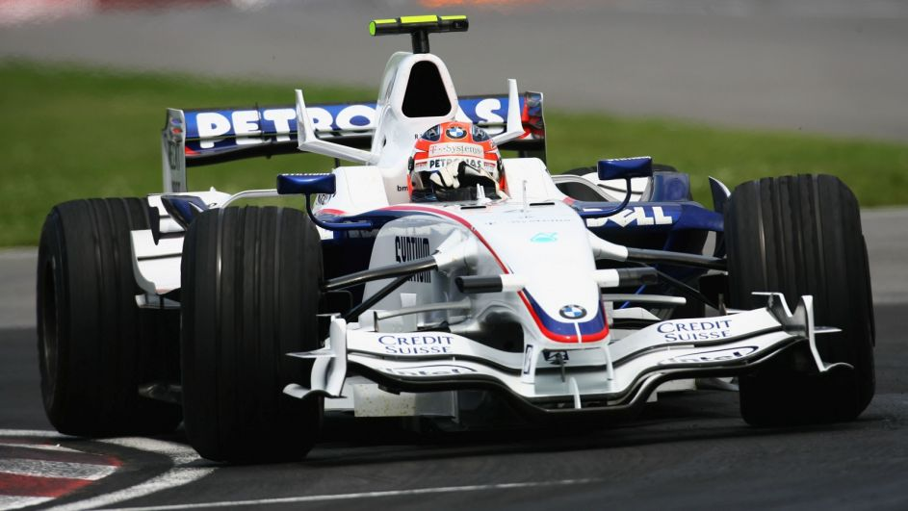
Wypadek w 2011 roku podczas rajdu Ronde di Andora przerwał jego karierę, powodując poważne obrażenia ręki, co wykluczyło go z wyścigów F1 na kilka lat. Rehabilitacja była długa i trudna, a powrót wydawał się nierealny.

Powrót do F1 i życie po wyścigach
Po długiej i wymagającej rehabilitacji Robert Kubica w 2019 roku ponownie zasiadł za kierownicą bolidu Formuły 1, reprezentując zespół Williams. Jego powrót do stawki był jednym z najbardziej emocjonujących momentów w historii współczesnego motorsportu. Wielu ekspertów uważało, że po tak poważnym wypadku nigdy nie będzie w stanie wrócić do rywalizacji na najwyższym poziomie, jednak Kubica po raz kolejny udowodnił, że dla niego nie ma rzeczy niemożliwych.
Pomimo że bolid Williamsa nie był w pełni konkurencyjny, sam fakt powrotu Polaka do ścigania był ogromnym sukcesem. Jego determinacja, koncentracja i doświadczenie sprawiły, że wzbudził podziw zarówno wśród rywali, jak i kibiców na całym świecie. Jak sam przyznał:
„Szczerze mówiąc, mam większe ograniczenia w codziennym życiu niż za kierownicą wyścigowego samochodu.” — Robert Kubica
Sezon 2019 był dla niego trudny, ale jednocześnie symboliczny. Wykazał się ogromną wytrwałością, pracując z inżynierami nad rozwojem bolidu i wspierając młodszych zawodników. Dzięki niemu wielu kibiców w Polsce ponownie zainteresowało się Formułą 1, a jego historia stała się przykładem niezwykłej siły charakteru i pasji.
Po zakończeniu regularnych startów w F1 Kubica kontynuował karierę w rajdach oraz seriach długodystansowych, a także pełnił funkcję kierowcy testowego i rezerwowego w zespołach F1 — Alfa Romeo i później Ferrari. Jego doświadczenie techniczne i analityczne podejście do pracy z bolidem czyniły go niezwykle cennym członkiem zespołu.
Poza torem Robert angażuje się w promocję motorsportu w Polsce, wspiera młodych kierowców i regularnie uczestniczy w projektach popularyzujących bezpieczeństwo w ruchu drogowym. Jest również komentatorem i ekspertem, dzielącym się wiedzą z kibicami. Jego historia inspiruje kolejne pokolenia do wiary w siebie i w to, że nawet po najtrudniejszych chwilach można wrócić silniejszym.
Dodatkowe aktywności:
- Kierowca testowy i rezerwowy w zespołach F1
- Udział w rajdach WRC i innych imprezach motoryzacyjnych
- Promowanie sportów motorowych w Polsce i za granicą
- Wsparcie młodych talentów w kartingu i wyścigach samochodowych
- Współpraca z mediami i publikacje o tematyce motorsportowej

Dziedzictwo i wpływ na polski motorsport
Robert Kubica pozostaje niekwestionowaną ikoną polskiego sportu motorowego. Jego osiągnięcia zapisały się złotymi zgłoskami w historii nie tylko Formuły 1, lecz także całego polskiego motorsportu. Dzięki jego sukcesom miliony Polaków zaczęły interesować się wyścigami, a transmisje F1 po raz pierwszy przyciągnęły szeroką publiczność w kraju.
Kubica swoim przykładem udowodnił, że nawet pochodząc z kraju bez bogatych tradycji w wyścigach, można przebić się na sam szczyt światowej rywalizacji. Stał się wzorem determinacji, dyscypliny i profesjonalizmu. Jego podejście do pracy — chłodne, analityczne i jednocześnie pełne pasji — zainspirowało nie tylko młodych kierowców, ale też całą społeczność sportową.
Jego sukcesy w Formule 1, rajdach i wyścigach długodystansowych sprawiły, że w Polsce zaczęły powstawać nowe szkoły kartingowe, akademie kierowców i inicjatywy wspierające młodych zawodników. Wielu współczesnych polskich kierowców, takich jak Kacper Sztuka czy Tymek Kucharczyk, otwarcie przyznaje, że to właśnie Kubica był dla nich inspiracją do rozpoczęcia kariery.
„Nie sądzę, że moje ograniczenia są ograniczające za kierownicą. Jeśli ktoś miał wątpliwości, pokazałem, że nie powinien ich mieć.” — Robert Kubica
Poza torem Kubica odgrywa także ważną rolę jako ambasador sportów motorowych. Często uczestniczy w wydarzeniach promujących bezpieczeństwo na drogach i rozwój motorsportu w Polsce. Jego nazwisko jest synonimem profesjonalizmu, a jego postawa — dowodem na to, że wytrwałość może pokonać wszelkie przeciwności losu.

Wpływ Kubicy na motorsport w Polsce:
- Inspiracja dla młodych kierowców i wzrost liczby szkół kartingowych
- Promowanie wyścigów samochodowych w mediach krajowych
- Wsparcie dla polskich zawodników startujących w wyścigach międzynarodowych
- Podniesienie prestiżu Polski na mapie sportów motorowych
- Rozwój infrastruktury i programów szkoleniowych dla młodych kierowców

Zwycięstwa w wyścigach długodystansowych i Le Mans
Po powrocie do wyścigów długodystansowych Robert Kubica szybko udowodnił, że jego talent i determinacja nie zanikły mimo trudnych lat po wypadku. W serii endurance odnalazł nowe wyzwanie — nie polegające wyłącznie na czystej prędkości, lecz także na strategii, współpracy z zespołem i utrzymaniu koncentracji przez wiele godzin jazdy. Starty w prestiżowych zawodach, takich jak 24-godzinny wyścig Le Mans, pokazały jego niezwykłą zdolność adaptacji do innego stylu rywalizacji.
Kubica wielokrotnie podkreślał, że rywalizacja w wyścigach długodystansowych daje mu ogromną satysfakcję, bo wymaga perfekcyjnego balansu między prędkością a wytrzymałością:
„W Le Mans nie chodzi tylko o to, by być najszybszym. Tu liczy się praca całego zespołu, spokój i konsekwencja przez 24 godziny.” — Robert Kubica
Dzięki swojemu doświadczeniu z Formuły 1, Kubica znakomicie odnajduje się w realiach wyścigów WEC (World Endurance Championship) i ELMS (European Le Mans Series). Jego techniczna wiedza pomagała zespołom w precyzyjnym dostrajaniu samochodów, a jego regularność na torze wielokrotnie dawała przewagę w kluczowych momentach rywalizacji.
W 2021 roku odniósł jedno ze swoich największych osiągnięć w wyścigach endurance, zdobywając tytuł mistrzowski w serii ELMS w klasie LMP2 z zespołem Team WRT. Jego występ w Le Mans tego samego roku, mimo dramatycznego finału z awarią na ostatnim okrążeniu, pokazał ogromne serce do walki i odporność psychiczną.
Najważniejsze zwycięstwa i osiągnięcia:
- 24h Le Mans – miejsce na podium i liczne klasyfikacje punktowe
- Zwycięstwa w wyścigach FIA World Endurance Championship (WEC) – w klasie LMP2
- Wygrana w European Le Mans Series (ELMS) 2021 z zespołem WRT
- Triumfy w wyścigach długodystansowych na torach Silverstone i Spa-Francorchamps
- Starty w prestiżowych seriach takich jak Asian Le Mans Series i WRT Endurance
Kubica udowodnił, że jego umiejętności nie ograniczają się tylko do Formuły 1. Jego wszechstronność, precyzja i nieustępliwość czynią go jednym z najbardziej szanowanych kierowców w świecie wyścigów długodystansowych. Jego kariera to dowód, że prawdziwa pasja i profesjonalizm potrafią przekraczać granice dyscyplin.

